今日动态

2023.4.12 星期三 天气 晴

**今日主题：美食节-好吃的蛋**

1. **来园情况**

出勤：今天1位小朋友请假！表扬所有的小朋友哦，都带来了制作美食的材料，还有的小朋友也带了充足的食材进行分享呢，值得表扬哦~

**二、集体活动：半日活动《制作鸡蛋小汉堡》**

对于蛋制品孩子们通过调查都认识了一些，比如蛋挞、鸡蛋饼、蛋糕等，我们也引导孩子们一起欣赏了鸡蛋的创新吃法，比如鸡蛋汉堡。孩子们对于鸡蛋小汉堡的味道比较好奇，所以我们进行了鸡蛋小汉堡的制作。先将鸡蛋对半切，选择喜欢的食材摆在鸡蛋中间，挤上番茄酱或沙拉酱，最后用竹签从中间插入固定。

大部分小朋友都能够认真倾听制作方法，而在制作过程中，丁曼婷、张奕涵、王诺婉、徐佳伊、章昕媛、王若鑫、王秋瑶、李慕妍、郑书韵、杨易、李璟睿、谌睿、周艺天、阴少帅、小朋友能够耐心的一层一层的摆放，做出的成品比较完整；谭沁、张悦威、胡奕可、申晓文、宗韫玉、徐筱晞、蒋翊晗、王知霖、徐梓赫、徐诺小朋友也能够坚持到最后，最后开心的品尝自己制作的美食。许诺言、王楷博、小朋友也要耐心制作哦，相信你也能够做出完整的美食的。

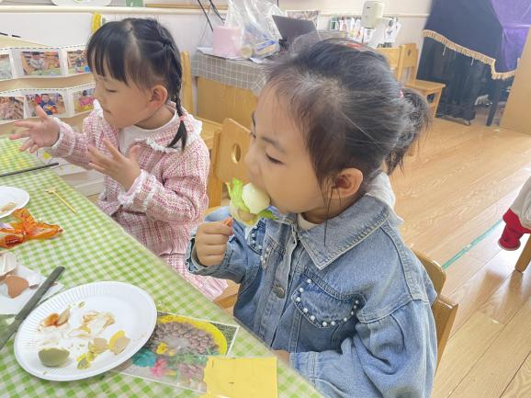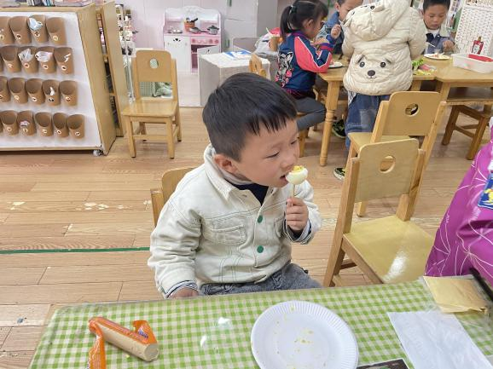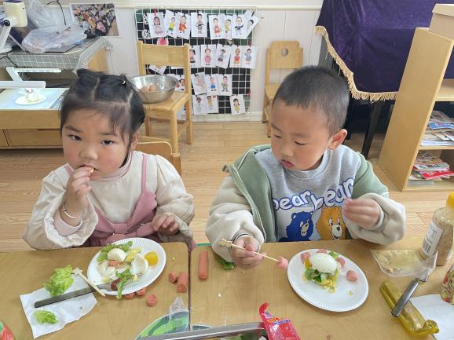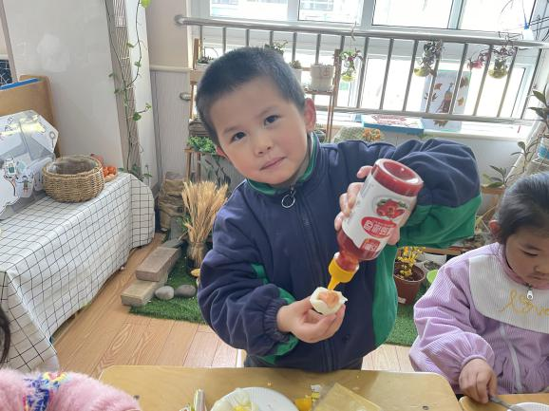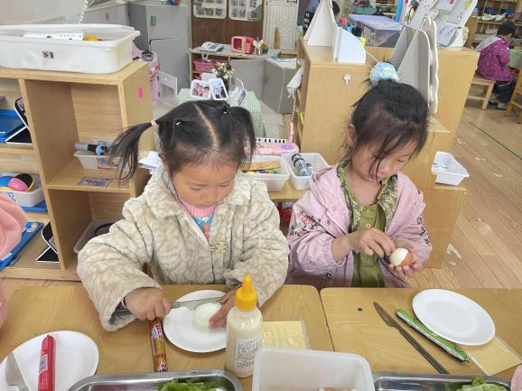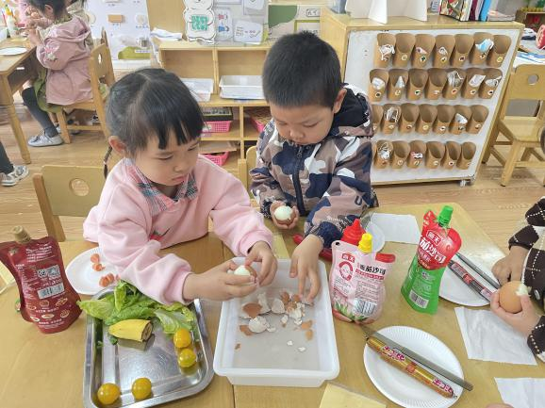

**三、区域游戏**

|  |  |
| --- | --- |
| IMG_4638 | IMG_4637 |
| 今天的饭菜真是美味呀，让我先来品尝一块小蛋糕吧。 | 瞧，这是我看着步骤图一点一点拼出来的金鱼哦~ |
| IMG_4634 | IMG_4633 |
| 一栋一栋的高楼坐落在地面，我还要给他们来一架小桥，这样就可以开着车过桥啦。 | 磁力大师连一连，装上小轮子，就可以变成我喜欢的小汽车啦~ |
| IMG_4631 | IMG_4640 |
| 磁力片建构小房子最方便啦。 | 我用不同的积木拼搭了一个风筝，你看前面是风筝头，后面是风筝线。 |

**三、户外活动**

今天我们没事制作结束后，进行了简单的户外运动，锻炼一下。瞧。小朋友们有的和老师一起练习投掷的正确方法，还有的小朋友自己选择空地进行抛接沙包的游戏，还有的小朋友互相拉好衣服变成了小火车，开到东开到西，大家在老师的提醒下都能够脱衣喝水。

**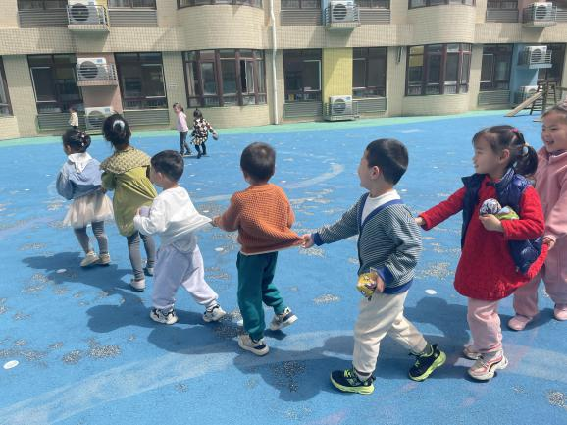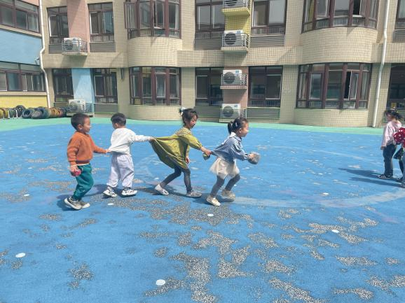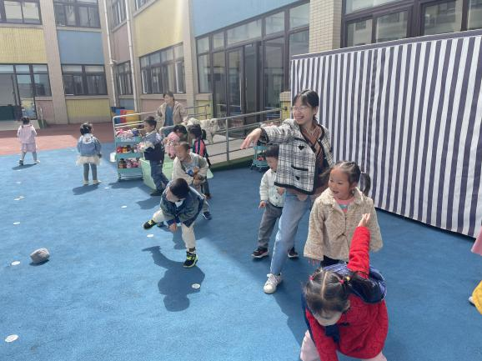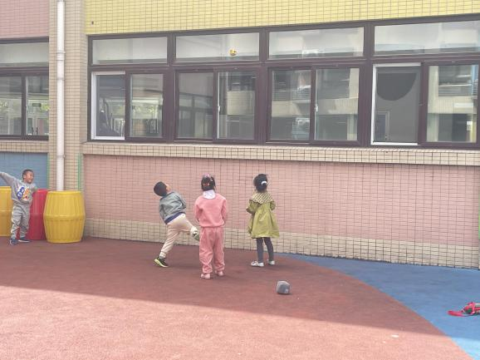**

**四、生活活动**

**午餐情况：**今天吃的是意大利面，喝的是蘑菇鸡汤。今天由于制作美食，很多孩子都饭量会有所减少。

**光盘的有：**张奕涵、申晓文、王若鑫、章昕媛、徐诺、杨易、王知霖、徐梓赫、阴少帅、周艺天。

**午睡情况**：今天睡觉情况还不错，其中王若鑫、谌睿、徐佳伊、张奕涵宗韫玉小朋友醒的比较早，在老师的提醒下能够躺下安静等待起床铃。

**五、温馨提示**

1.安全平台作业请及时完成哦。

2.下周我们将进行运动会啦，大家可以在家里进行有针对性的训练一下哦~